ФОТОТАБЛИЦА
имущества несостоятельного должника гражданина
Фролова Михаила Феликсовича

Санкт-Петербург | 24.06.2021

Сведения о должнике
Должник | Фролов Михаил Феликсович
Дата, место рождения должника | 25.02.1970., гор. Ленинград
Место регистрации по месту жительства  (месту пребывания) | Малый пр-кт В.О., д.12, кв.30, Санкт-Петербург, 199044
Место фактического проживания | Малый пр-кт В.О., д.12, кв.30, Санкт-Петербург, 199044
ИНН | 782615251394
СНИЛС | 143-496-977-01
Наименование арбитражного суда, в производстве которого находится дело о банкротстве | Арбитражный суд города Санкт-Петербурга и Ленинградской области
Номер дела | А56-62544/2020

Сведения об арбитражном управляющем
Наименование саморегулируемой организации арбитражных управляющих, членом которой является арбитражный управляющий | Ассоциация «Саморегулируемая организация арбитражных управляющих Центрального федерального округа»
Номер и дата регистрации в едином государственном реестре саморегулируемых организаций арбитражных управляющих | 9301, 04.03.2009
Фамилия, имя, отчество арбитражного управляющего | Архипов Олег Вячеславович
Адрес для направления корреспонденции конкурсному управляющему | 192071, Санкт-Петербург, а/я 22

BMW, модель: X5, год изготовления: 2008, цвет: Черный, VIN: WBAFE81050L091965

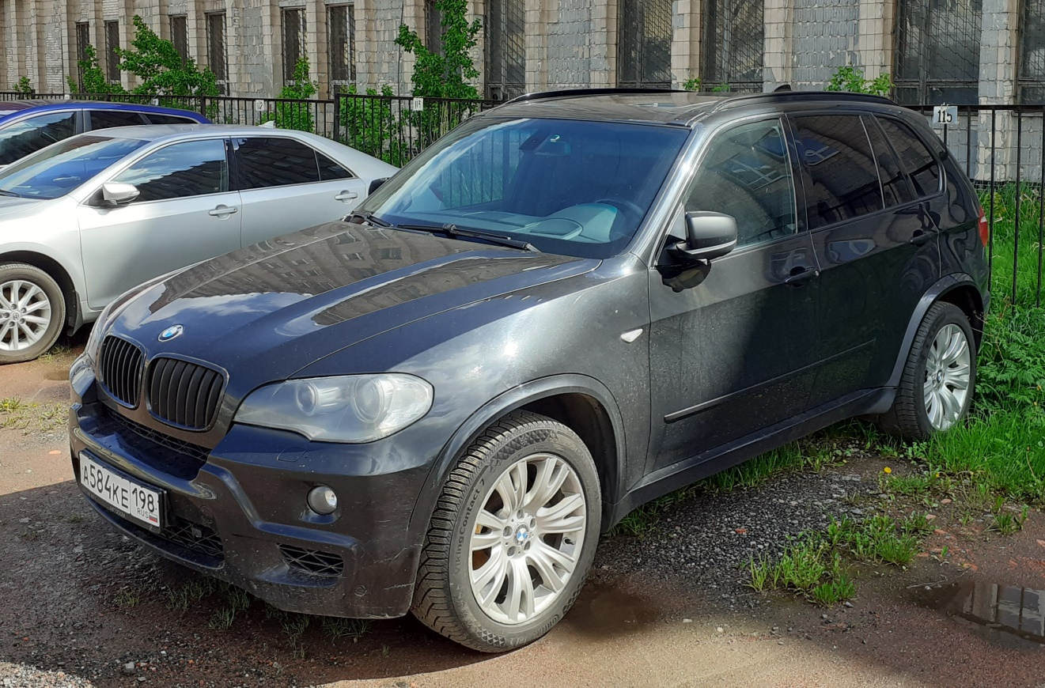
Фото 1. Общий вид ТС (левая сторона)

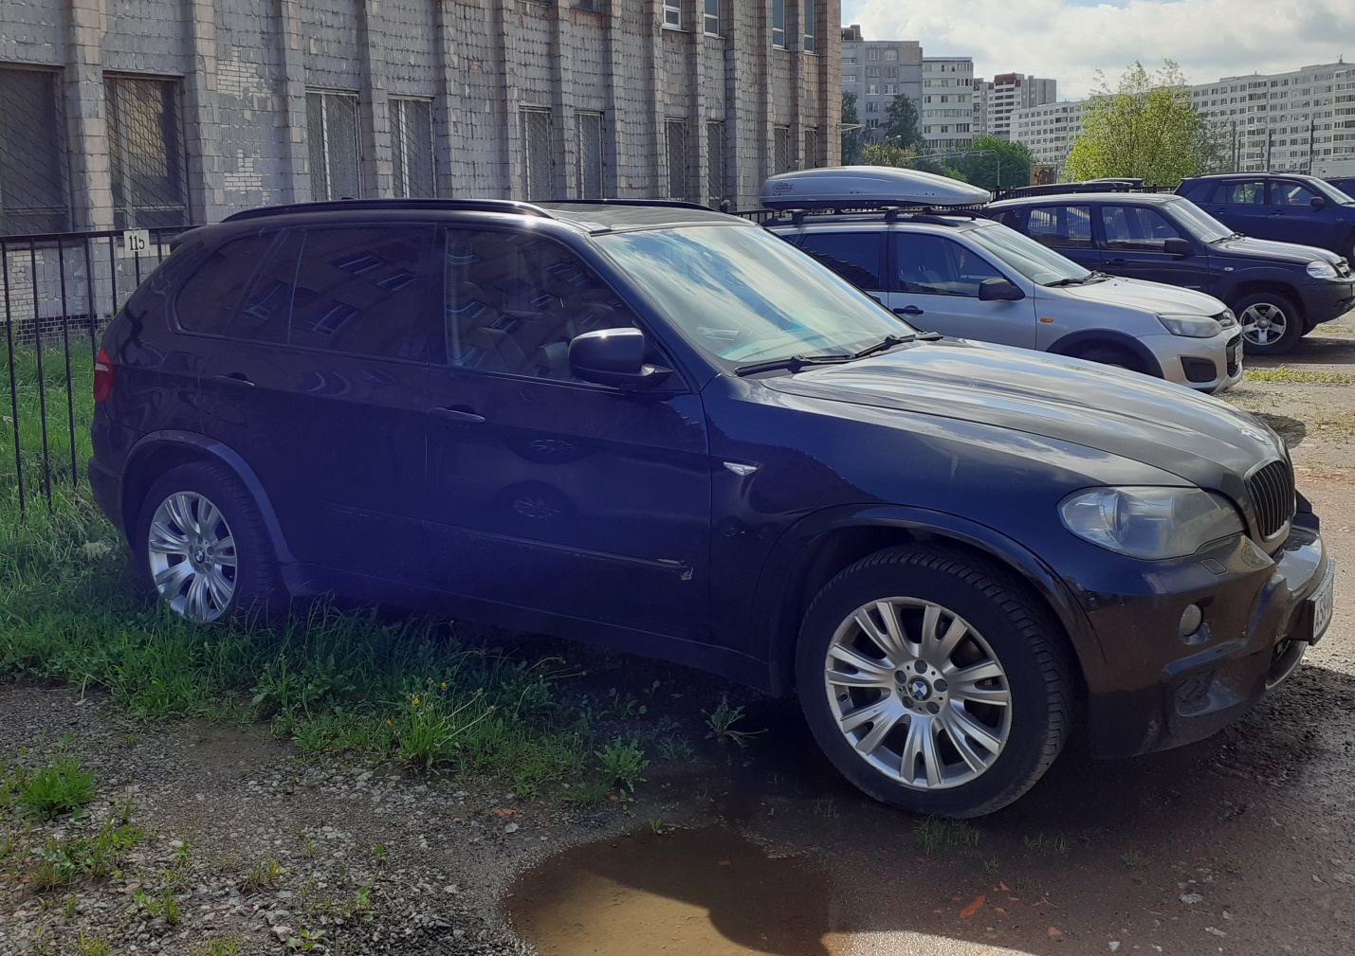
Фото 2. Общий вид ТС (правая сторона)
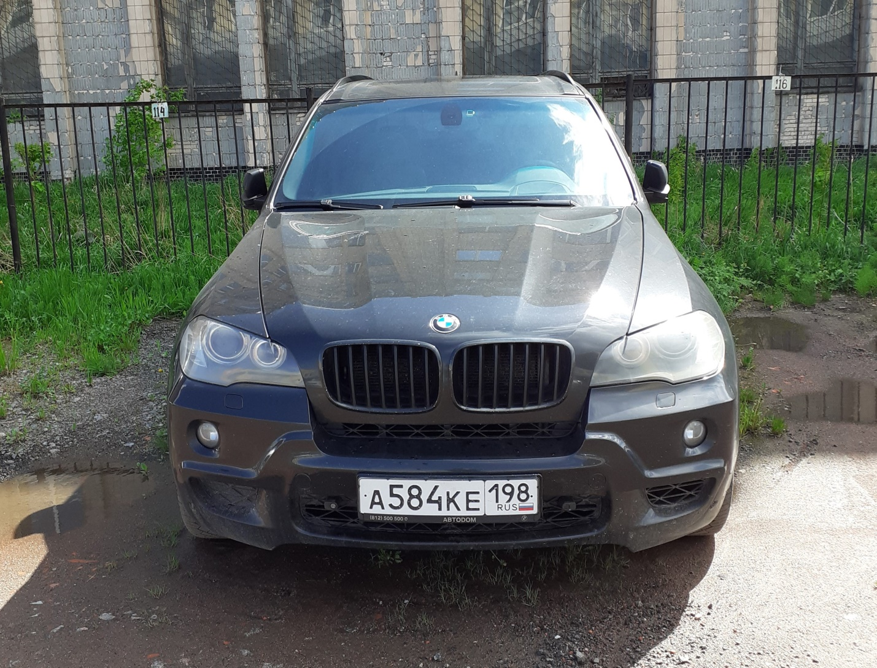
Фото 3. Общий вид ТС (вид спереди)

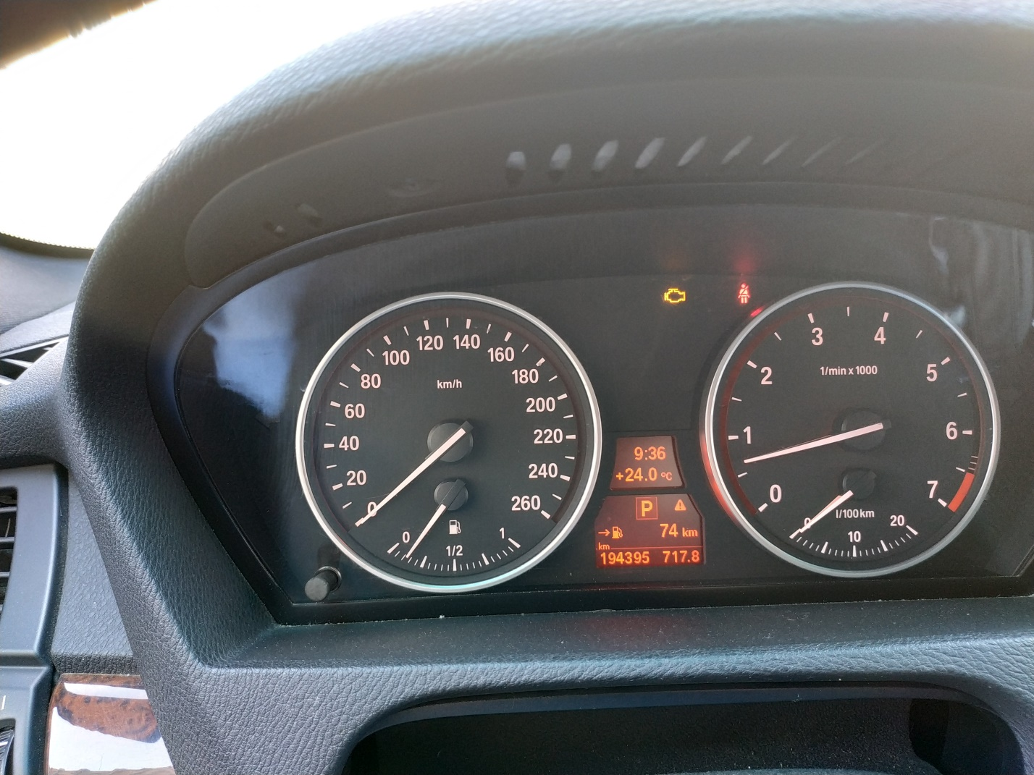
Фото 4. Общий вид ТС (панель приборов)
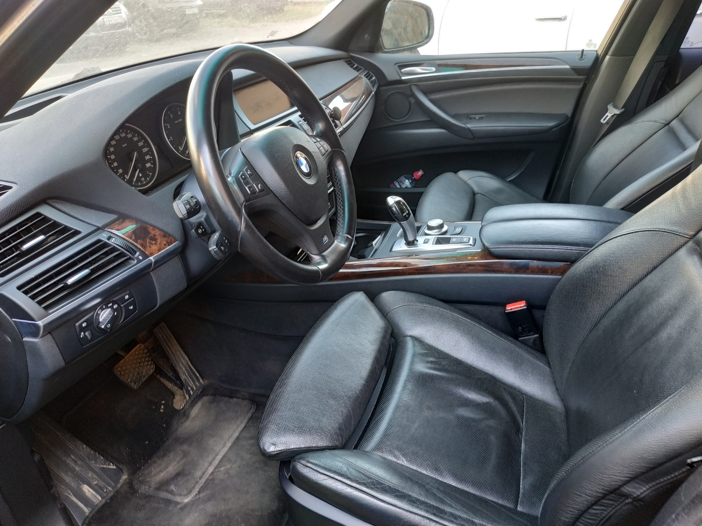
Фото 5. Общий вид ТС (салон спереди)
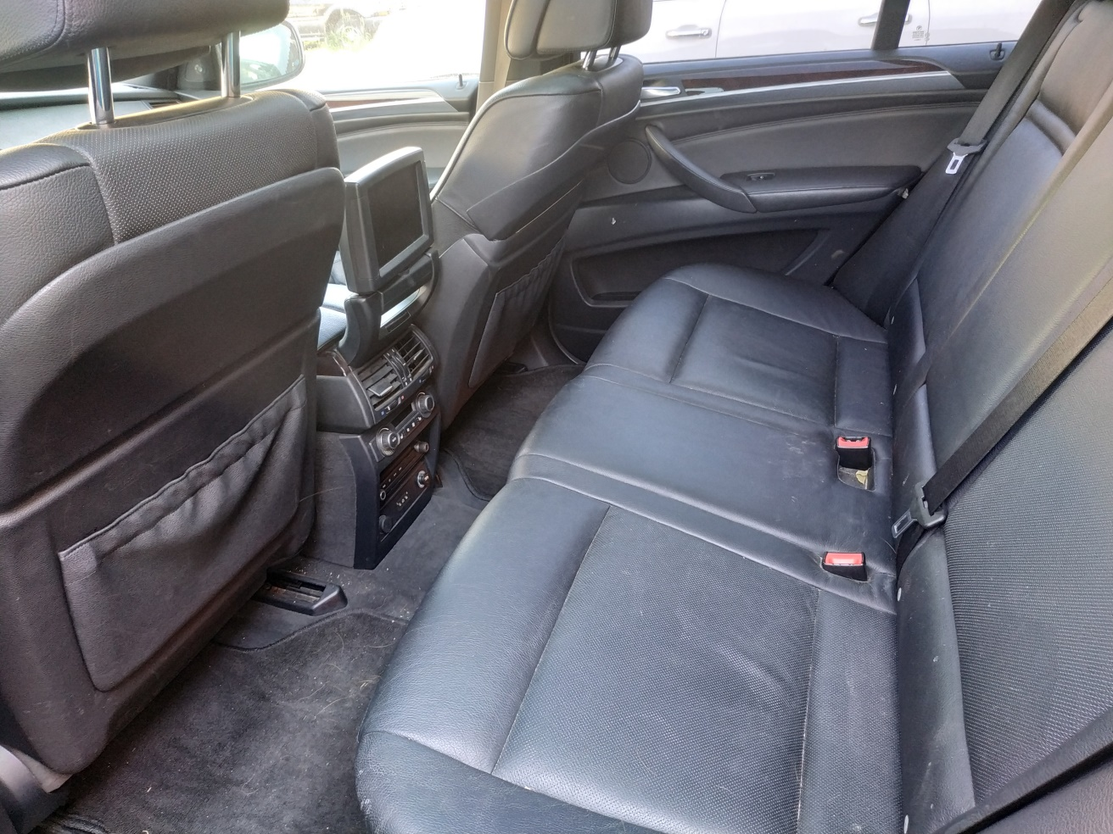
Фото 6. Общий вид ТС (салон сзади)

